**Java Web开发**

**实验一**

**作业报告**

|  |  |
| --- | --- |
| 学 院 | 计算机 |
| 所在系 班 级 | 2017软件工程系10班 |
| 学 号 姓 名 | 06171526 欧阳伟杰 |
| 指 导 教 师 | 罗永升 |
| 完 成 时 间 | 2019年3月- |

# 实验题目

1.在MyEclipse环境下新建一个项目取名为Webtest+学号

* 1. 并在其下创建一个JSP程序，并在IE下运行；
  2. 将test1中的例题input.jsp、receive.jsp内容拷入项目中。并运行访问该JSP页面；

# 分析与设计

先创建一个java web项目，然后在java web项目下创建两个jsp文件，input.Jsp和receive.jsp。然后再进行页面的设计排版。最后通过超链接进行网页跳转。

# 关键源码（部分）

<FORM action=*"receive.jsp"*method=*post* name=*form*> //这个的post改成get，会出现乱码。。

**if**(personName==**null**){

out.print("一个都不喜欢");

}

**else** {

**for**(**int** k=0;k<personName.length;k++){

out.println(" "+personName[k]);

} }

out.println("<P> hidden提交的值:"+secretMess); %>

<P>姓名：${param.name} </FONT></BODY></HTML>

# 运行效果图

实验在浏览器下运行的结果截图，并进行解释。

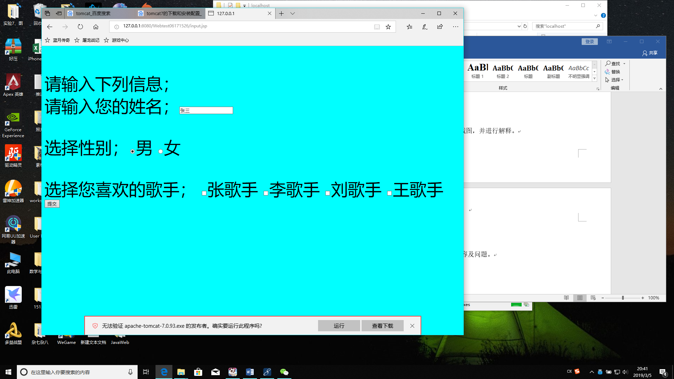

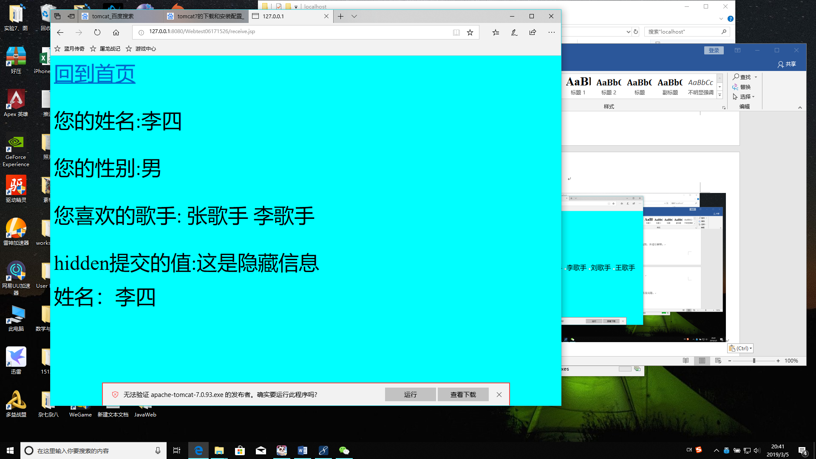

# 收获与问题

这是自己动手做的第一个javaweb作业，感觉挺好玩的，学到了如何做一个简单的网页，可以用来做问卷调查类型的。就还有好多关于排版的知识还没学到，就如何向别人网站那样做的好看。